# Проект для дошкольников «Поиск»

***«Я ИЗУЧАЮ ДОМАШНИХ ЖИВОТНЫХ»***

ЗАДАНИЕ №1. Какое домашнее животное охраняет дом от мышей и крыс?

**А**



**Б**



**В**

**ЗАДАНИЕ №2. Какая их птиц не является домашней?**

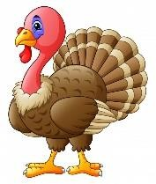 

**А**

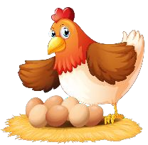

**Б**

**В**

ЗАДАНИЕ №3. Какая домашняя птичка способна повторять человеческую речь?

 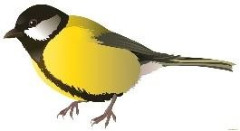

**А**



**Б**

**В**

ЗАДАНИЕ № 4. Какие домашние животные дают человеку полезное молоко?



**А**

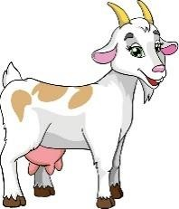

**Б**



**В**

ЗАДАНИЕ №5. Кто их домашних животных «прячет» еду за щеками?

**А**



**Б**



**В**

ЗАДАНИЕ №6. Какое домашнее животное является самым верным и преданным другом человека?



**А**



**Б**



**В**

**ЗАДАНИЕ №7. Животные растеряли хвосты. Помогите найти, где чей хвост?**



**1**

**2**

**3**



**4**



**5**



**6**



**А**



**Б**



**В**



**Г**



**Д**



**Е**

ЗАДАНИЕ №8. У какого домашнего животного копыта защищены подковами?

 

**А**

**Б**

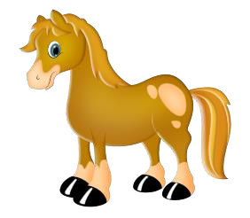

**В**

ЗАДАНИЕ №9. Какое домашнее животное дает шерсть, из которой делают теплую одежду?



**А**



**Б**



**В**

ЗАДАНИЕ №10. Каких домашних насекомых разводят для получения мёда?

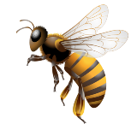

**А**

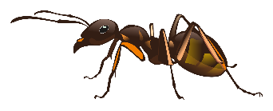

**Б**

**В**

**ЗАДАНИЕ №11. Какой домик подойдет для сторожевой собаки?**



**А**



**Б**

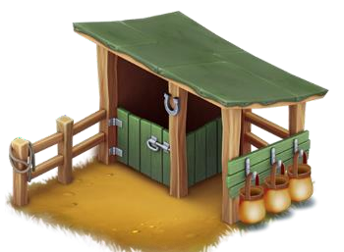

**В**

**ЗАДАНИЕ №12. Какой из этих предметов НЕ нужен хозяину кошки?**



**А**



**Б**

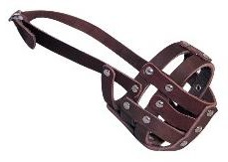

**В**



**Г**